13-04-2017

MI QUERIDA CUBA
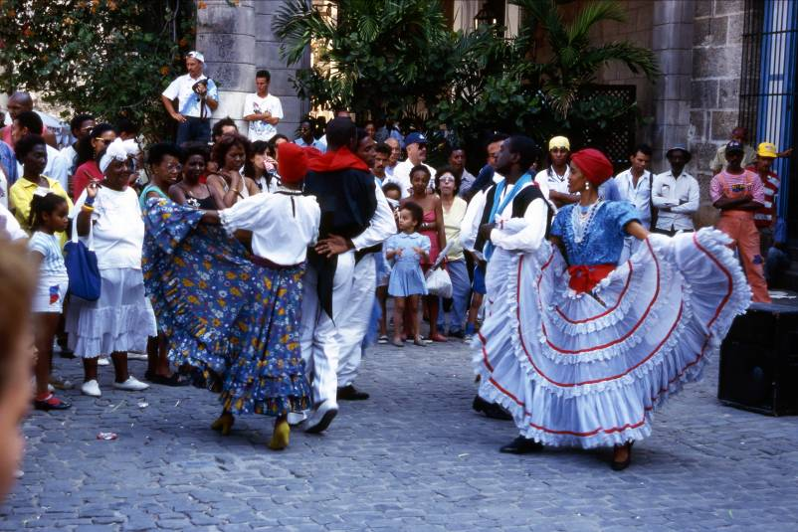
Desde el avión, el descubrimiento de la isla de Cuba formada por una infinita variedad de verdes y rodeada de un mar cobalto festoneado por el blanco de las olas, te maravillará. Y al pisar tierra, te envolverá un olor dulzón y afrodisíaco a canela, clavo, limones del Caribe, jazmines y hierbabuena. De inmediato, te cautivará la belleza de sus playas y su paisaje de caña de azúcar y tabaco, salpicado de bohíos e ingenios donde las gráciles palmeras se cimbrean sobre el turquesa de un cielo que, al atardecer, se adorna con cirrocúmulos de fuego.
Pero sin lugar a dudas, lo más maravilloso de Cuba son los cubanos sin distinción del color de su piel. Negros, blancos y mulatos te acogerán como un pariente porque todos, sin excepción, presumen de tener algún antepasado español. La conversación surge espontánea buscando en la memoria lugares, anécdotas y apellidos comunes.
Te sentirás como en casa paseando por La Habana vieja tomando mojitos o un café gloriado con ron mientras saboreas un habano de Vuelta Abajo. Al mismo tiempo, puedes escuchar la salsa, el son y el danzón cubano, ritmos alegres y sensuales que parecen formar parte de su ADN. Y, al tardecer, si logras asistir a un ritual de santería, te aseguro que alucinarás.
Mi anfitrión en Cuba siempre fue el excelente amigo y escritor Omar Felipe Mauri, modelo de una generosidad desbordante dentro de la precaria situación en la que desgraciadamente viven los cubanos.
He estado tres veces en Cuba. Una de ellas durante la Feria del Libro, invitado por la Unión de Escritores Cubanos para presentar mi novela El Rey del Azúcar. También cedí gratuitamente los derechos de Las Naranjas de Oro y doné a la Biblioteca Nacional de Cuba una colección del antiguo periódico cubano El Eco de Villa Clara, de 1882, que guardaba mi padre. Debo reconocer que el trato, tanto en la Biblioteca como en la prensa, en la televisión y en todos los actos oficiales siempre fue exquisito. Pero debo decir que he sido testigo de la falta de libertades y de la represión que el Régimen dictatorial de los Castro impone en Cuba. Incluso después de la visita del Papa y el restablecimiento de relaciones diplomáticas con el gobierno de los Estados Unidos, las libertades brillan por su ausencia. Siguen existiendo los presos políticos y los delatores de cada barrio continúan denunciando a los desafectos.
Se da la cruel paradoja de que mientras los turistas disfrutamos de la isla, el pueblo cubano, con sueldos de miseria, sufre carencias de todo tipo. E incluso se le discrimina. Como ejemplo diré que una tarde, cuando mi mujer y yo llegamos al Hotel Nacional acompañados por un matrimonio cubano, les prohibieron subir a nuestra habitación, mientras los americanos subían y bajaban continuamente acompañados de bellísimas jineteras.
Quiero destacar la escolarización y educación que reciben los niños y que se traduce, con el paso del tiempo, en un amor por la lectura. Como ejemplo curioso, en la Fortaleza del Morro donde se celebraba la Feria del Libro, se habilitó un local donde almacenaban restos de ediciones y otros libros descatalogados que regalaron varias editoriales españolas. Ante la puerta se formaba una larguísima cola para conseguir cualquier libro por el simbólico precio de un peso.
Decía don Quijote a Sancho: “La libertad es uno de los más preciosos dones que a los hombres dieron los cielos”.
Esperemos que pronto les llegue la libertad a los cubanos.
borja@jmborja.com

